**DPPL**-001

DESKRIPSI PERANCANGAN PERANGKAT LUNAK

Voucher Online (Cherline)

untuk:

Perangkat Lunak Sistem Pembelian Voucher Online Berbasis Web

Dipersiapkan oleh:

|  |  |  |
| --- | --- | --- |
| Billy Anthony Christian M. | 1301180277 | Project Leader |
| Daffa S. Pratama | 1301180235 | Analyst |
| Dedy | 1301164065 | Analyst |
| M. Roid A. A. | 1301174053 | Designer |
| Salsabila K. | 1301184110 | Designer |

Program Studi S1 Teknik Informatika – Fakultas Informatika

Universitas Telkom

Jalan Telekomunikasi Terusan Buah Batu, Bandung

Indonesia

|  |  |  |  |
| --- | --- | --- | --- |
| Program Studi S1 Teknik Informatika  -  Fakultas Informatika | Nomor Dokumen | | Halaman |
| *DPPL-0001* | | 1/65 |
| Revisi | *-* | *10 April 2017* |

DAFTAR PERUBAHAN

|  |  |
| --- | --- |
| Revisi | Deskripsi |
| A |  |
| B |  |
| C |  |
| D |  |
| E |  |
| F |  |
| G |  |

|  |  |  |  |  |  |  |  |  |
| --- | --- | --- | --- | --- | --- | --- | --- | --- |
| INDEX  TGL | - | A | B | C | D | E | F | G |
| Ditulis oleh |  |  |  |  |  |  |  |  |
| Diperiksa oleh | Pak Dani Hamdani |  |  |  |  |  |  |  |
| Disetujui oleh | Pak Dani Hamdani |  |  |  |  |  |  |  |

Daftar Halaman Perubahan

|  |  |  |  |
| --- | --- | --- | --- |
| Halaman | Revisi | Halaman | Revisi |
|  |  |  |  |

# Daftar isi

Daftar isi 4

Daftar Gambar 5

Daftar Tabel 6

1. Pendahuluan 7

1.1 Tujuan Penulisan Dokumen 7

1.2 Lingkup Masalah 7

1.3 Definisi dan Istilah 7

1.4 Aturan Penamaan dan Penomoran 8

1.5 Referensi 9

1.6 Ikhtisar Dokumen 9

2 Deskripsi Perancangan Global 11

2.1 Rancangan Lingkungan Implementasi 11

2.2 Deskripsi Arsitektural 11

2.3 Deskripsi Komponen 11

3 Perancangan Rinci 13

3.1 Realisasi Use Case 13

A. Use Case Login 13

B. Use Case Register 14

C. Use Case Edit Profile 15

D. Use Case Cari Voucher 17

E. Use Case Konfirmasi Pembayaran 18

F. Use Case Lihat Transaksi 19

G. Use Case Add Voucher 21

H. Use Case Delete Voucher 22

I. Use Case Update Voucher 23

3.2 Perancangan Detil Kelas 24

A. Kelas User 25

B. Kelas Admin 26

C. Kelas Pembeli 26

D. Kelas Voucher 26

E. Kelas Nota Pembayaran 27

F. Kelas Database 28

3.3 Diagram Kelas Keseluruhan 29

3.4 Algoritma/Query 29

A. Algoritma Kelas Admin dan Pembeli 29

B. Algoritma Kelas Pencarian Voucher 30

C. Algoritma Kelas Register 31

D. Algoritma Edit Profile 31

E. Algoritma Lihat Transaksi 32

F. Algoritma Add, Delete, Update voucher 32

3.5 Diagram Statechart 33

3.6 Perancangan Antarmuka 42

3.7 Perancangan Representasi Persistensi Kelas 52

4 Matriks Kerunutan 53

# Daftar Gambar

Gambar 1 Deskripsi Arsitektural 11

Gambar 2 Sequence Diagram Login 13

Gambar 3 Class Diagram Login 14

Gambar 4 Sequence Diagram Register 15

Gambar 5 Diagram Kelas Register 15

Gambar 6 Sequence Diagram Edit Profile 16

Gambar 7 Diagram Kelas Edit Profile 16

Gambar 8 Class Diagram Reset Password 16

Gambar 9 Sequence Diagram Cari Voucher 17

Gambar 10 Diagram Kelas Cari Voucher 18

Gambar 11 Sequence Diagram Konfirmasi Pembayaran 18

Gambar 12 Diagram kelas Pembayaran Voucher 19

Gambar 13 Sequence Diagram Lihat Transaksi 20

Gambar 14 Diagram Kelas Lihat Transaksi 20

Gambar 15 Sequence Diagram Add Voucher 21

Gambar 16 Diagram Kelas Add Voucher 21

Gambar 17 Sequence Diagram Delete Voucher 22

Gambar 18 Diagram Kelas Delete Voucher 23

Gambar 19 Sequence Diagram Update Voucher 24

Gambar 20 Diagram Kelas Update Voucher 24

Gambar 21 Diagram Kelas Keseluruhan 29

Gambar 22 Diagram Statechart Login 34

Gambar 23 Diagram Statechart Register 35

Gambar 24 Diagram Statechart Edit Profile 36

Gambar 25 Diagram Statechart Cari Voucher 37

Gambar 26 Diagram Statechart Konfirmasi Pembayaran 38

Gambar 27 Diagram Statechart Lihat Transaksi 38

Gambar 28 Diagram Statechart Add Voucher 39

Gambar 29 Diagram Statechart Edit Voucher 40

Gambar 30 Diagram Statechart Delete Voucher 41

Gambar 31 Antarmuka Login 42

Gambar 32 Antarmuka Register 43

Gambar 33 Antarmuka Edit Profile Pembeli 44

Gambar 34 Antarmuka Edit Profile Admin 45

Gambar 35 Antarmuka Cari Voucher 46

Gambar 36 Antarmuka Konfirmasi Pembayaran 47

Gambar 37 Antarmuka Lihat Transaksi 48

Gambar 38 Antarmuka Add Voucher 49

Gambar 39 Antarmuka Edit Voucher 50

Gambar 40 Antarmuka Delete Voucher 51

Gambar 41 Perancangan Representasi Persistensi Kelas 52

# Daftar Tabel

Table 1 Daftar definisi dan Akronim 8

Table 2 Daftar Istilah 8

Table 3 Aturan Penamaan dan Penomoran 9

Table 4 Deskripsi Komponen 12

Table 5 Identifikasi Kelas Login 13

Table 6 Identifikasi Kelas Register 14

Table 7 Identifikasi Kelas Edit Profile 15

Table 8 Identifikasi Kelas Cari Voucher 17

Table 9 Identifikasi Kelas Konfirmasi Pembayaran 18

Table 10 Identifikasi Kelas Lihat Transaksi 19

Table 11 Identifikasi Kelas Add Voucher 21

Table 12 Identifikasi Kelas Delete Voucher 22

Table 13 Identifikasi Kelas Update Voucher 23

Table 14 Perancangan Detil Kelas 25

Table 15 Perancangan Detil Kelas User 26

Table 16 Perancangan Detil Kelas Admin 26

Table 17 Perancangan Detil Kelas Pembeli 26

Table 18 Perancangan Detil Kelas Voucher 27

Table 19 Perancangan Detil Kelas Nota Pembayaran 28

Table 20 Perancangan Detil Kelas Database 28

Table 21 Query Operasi Login 30

Table 22 Query Operasi Pencarian Voucher 31

Table 23 Query Operasi Register User 31

Table 24 Query Operasi Edit profile 32

Table 25 Query Operasi Lihat transaksi 32

Table 26 Query Operasi Add voucher, Delete voucher, Update voucher 33

Table 27 Keterangan Antarmuka Login 42

Table 28 Keterangan Antarmuka Register 43

Table 29 Keterangan Antarmuka Edit Profile Pembeli 44

Table 30 Keterangan Antarmuka Edit Profile Admin 45

Table 31 Keterangan Antarmuka Pencarian Voucher dan detail barang 46

Table 32 Keterangan Antarmuka Konfirmasi Pembayaran 47

Table 33 Keterangan Antarmuka Lihat Transaksi 48

Table 34 Keterangan Antarmuka Add Voucher 49

Table 35 Keterangan Antarmuka Edit Voucher 50

Table 36 Keterangan Antarmuka Delete Voucher 51

Table 37 Matriks Kerunutan 53

# 1. Pendahuluan

## Tujuan Penulisan Dokumen

Tujuan dari pembuatan dokumen ini yakni untuk mendokumentasikan segala kegiatan atau aktivitas yang dilakukan selama perkembangan proyek perangkat lunak Website Cherline dimulai dari tahap *user requirements,* analisis dan desain, implementasi hingga *testing*. Selain itu juga penulisan dokumen ini digunakan sebagai salah satu acuan nantinya dalam pengimplementasian. Adapun tujuan dari proyek ini yakni Pelanggan tidak perlu datang ke lokasi/tempat pembelian token untuk melakukan aktivitas pembelian, tetapi cukup hanya dengan menggunakan perangkat elektronik/hp untuk melakukan transaksi sehingga akan menghemat waktu.

## Lingkup Masalah

Cherline ini merupakan sebuah website yang dapat memberikan kemudahan bagi calon pelanggan terkhusus untuk masyarakat yang tidak memiliki banyak waktu dalam mengurus pembelian token karena padatnya kegiatan di kantor, kampus, dan lain-lain. Pelanggan tidak perlu datang ke lokasi/tempat pembelian token untuk melakukan aktivitas pembelian, tetapi cukup hanya dengan menggunakan perangkat elektronik/hp untuk melakukan transaksi.

## Definisi dan Istilah

Berikut ini adalah beberapa definisi, singkatan, dan akronim yang terdapat di dalam dokumen ini:

|  |  |
| --- | --- |
| **Kata Kunci atau frase** | **Definisi dan atau akronim** |
| TOR | *Term of Reference*  Dokumen yang berisi gambaran umum mengenai perangkat lunak yang diminta. |
| SDP | *Software Development Plan* |
| DPPL | Dokumen yang mendeskripsikan dan menjabarkan secara tereperinci  mengenai perancangan perangkat lunak yang akan dibangun. |
| RPPL | Rencana Pengembangan Perangkat Lunak  Dokumen yang berisi rencana pengembangan perangkat lunak dalam suatu proyek, yang mencakup gambaran umum proyek, gambaran manajerial proyek, dan gambaran teknik proyek. |
| SRS | *Software Requirement Specification* |
| SKPL | Spesifikasi Kebutuhan Perangkat Lunak  Dokumen hasil analisis yang berisi spesifikasi kebutuhan *user* |
| RPL | Rekayasa Perangkat Lunak  Kegiatan pengembangan perangkat lunak |
| IEEE | *Institute of Electrical and Electronics Engineers*  Standar internasional untuk pengembangan dan rancangan produk |
| ANSI | *American Standard Institute*  Lembaga standardisasi Amerika |

Table 1 Daftar definisi dan Akronim

|  |  |
| --- | --- |
| **Istilah** | **Definisi** |
| Konsumen | Setiap orang pemakai barang dan/atau jasa yang tersedia dalam masyarakat, baik bagi kepentingan diri sendiri, keluarga, orang lain, maupun makhluk hidup lain dan tidak untuk diperdagangkan. |
| Penjual | Setiap orang yang menjual barang, dimana biasanya penilaian seorang sales diukur dari volume penjualan yang sudah dicapai. |
| ERD | *Entity Relationship Diagram*, diagram dan notasi yang digunakan untuk merepresentasikan struktur data statis pada perangkat lunak |
| DFD | Diagram dan notasi yang menunjukan aliran data pada perangkat lunak |
| Html | Bahasa pemrograman yang dapat dijalankan di berbagai komputer termasuk telepon genggam. |
| PHP | Bahasa pemrograman yang dapat dijalankan di berbagai komputer termasuk telepon genggam. |
| Mysql | perangkat lunak system manajemen basis data SQL (DBMS) yang multithread, dan multi-user |

Table 2 Daftar Istilah

## Aturan Penamaan dan Penomoran

Penulisan dokumen DPPL ini menggunakan berbagai macam aturan penamaan dan penomoran yang berbeda-beda untuk beberapa bagian tertentu. Aturan penamaan dan penomoran yang digunakan berdasarkan hal/bagian tersebut adalah seperti yang tercantum pada Tabel 3 berikut ini.

| **Hal/Bagian** | **Aturan Penomoran/Penamaan** |
| --- | --- |
| 29/3.4 | **Algo-xxx** untuk penamaan algoritma yang dipakai dalam dppl |
| 30/3.4 | **D-xxx** untuk penamaan query yang dipakai dalam dppl |
|  |  |

Table 3 Aturan Penamaan dan Penomoran

## Referensi

Dokumen ini merujuk pada hasil wawancara dan observasi pada masyarakat tentang informasi yang berkaitan dengan berbagai kebutuhan yang mencakup data secara umum. diperlukannya dan penulisan dokumen berdasarkan pada :

1. IEEE Std 830-1993, *IEEE Recommended Practice for Software Requirement Specifications*.
2. Pressman, R.S., *"Software Engineering, a Practitioner's Approach*" Seventh Edition, McGraw Hill, 2009.
3. Kelompok *“Cherline”* . Spesifikasi Kebutuhan Perangkat Lunak (SKPL). JurusanTeknik Informatika Universitas Telkom.

## Ikhtisar Dokumen

Dokumen DPPL ini berisikan deskripsi rancangan perangkat lunak sistem informasi perpustakaan yang akan dikembangkan berdasarkan dokumen SKPL. Pada dokumen DPPL ini akan dijelaskan rincian dari rancangan perangkat lunak sehingga dapat diimplementasikan. Dokumen ini secara garis besar teridiri dari empat bab dengan perincian sebagai berikut:

1. Pendahuluan

Pendahuluan berisi penjelasan tentang dokumen DPPL yang mencakup tujuan pembuatan dokumen ini, lingkup masalah yang diselesaikan oleh perangkat lunak yang dikembangkan, definisi, aturan penamaan dan penomoran, referensi, dan ikhtisar dokumen.

1. Deskripsi Perancangan Global

Deskripsi perancangan global berisi tentang rancangan dari perangkat lunak yang akan dibangun meliputi, rancangan lingkungan implementasi, deskripsi arsitektural, dan deskripsi komponen.

1. Perancangan Rinci

Perancangan rinci pada dokumen ini berisi tentang realisasi *use case*, perancangan detil kelas, deskripsi diagram kelas, algoritma/*query*, diagram *statechart*, perancangan antarmuka, dan perancangan representasi persistensikelas.

1. Matriks Keterunutan

Matriks keterunutan berisi tentang hal fungsional yang terdapat pada dokumen DPPL.

# Deskripsi Perancangan Global

Deskripsi perancangan global meliputi penjelasan tentang rancangan lingkungan implementasi, deskripsi arsitektural, dan deskripsi komponen yang membangun perangkat lunak.

## Rancangan Lingkungan Implementasi

Sistem ini diimplementasikan dalam lingkungan sebagai berikut :

1. Sistem operasi : Windows, Android, Mac, Linux
2. Bahasa Pemrograman : HTML, Java Script, CSS, PHP
3. DBMS : MySQL
4. Development Tool: PHP myAdmin(XAMPP), Code Igniter

## Deskripsi Arsitektural

Merupakan gambaran arsitektur atau komponen yang akan diterapkan pada perangkat lunak “Cherline” untuk mempermudah pengembang dalam mengembangkan atau mengimplementasikan perangkat lunak ini.

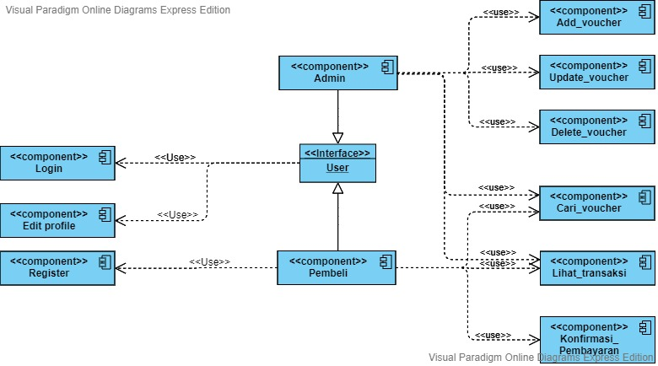

Gambar 1 Deskripsi Arsitektural

## Deskripsi Komponen

| **No** | **Nama Komponen** | **Keterangan** |
| --- | --- | --- |
| 1. | Admin | Pengguna dalam sistem informasi citra mart |
| 2. | Pembeli | Pengguna dalam sistem informasi citra mart |
| 6. | Login | Menu untuk masuk agar dapat mengakses menu lain |
| 7. | Register | Menu untuk membuat akun baru |
| 9. | Edit Profil | Menu untuk merubah data diri User yang login |
| 10. | Add voucher | Menu untuk menambahkan voucher baru |
| 11. | Update voucher | Menu untuk mengupdate data voucher yang ada didatabase |
| 12. | Delete voucher | Menu untuk menghapus voucher yang ada didatabase |
| 13. | Cari voucher | Menu untuk mencari voucher menggunakan kata kunci pencarian |
| 14. | Lihat transaksi | Menu untuk melihat histori transaksi yang telah dilakukan oleh pembeli |
| 15. | Konfirmasi Pembayaran | Menu untuk membayar voucher yang telah dicari dan dikonfirmasi untuk dibayar |

Table 4 Deskripsi Komponen

# Perancangan Rinci

Dalam bab perancangan rinci akan dijelaskan mengenai realisasi use case, perancangan detil kelas, diagram kelas keseluruhan, algoritma/query, diagram statechart, perancangan antarmuka, dan perancangan representasi persistensi kelas

## Realisasi Use Case

Subbab ini menjelaskan tentang realisasi semua use case yang telah dirancang pada dokumen spesifikasi kebutuhan perangkat lunak.

### Use Case Login

#### Identifikasi Kelas

|  |  |  |
| --- | --- | --- |
| ***No*** | ***Nama Kelas Perancangan*** | ***Nama Kelas Analisis Terkait*** |
| *1.* | *User* | *User* |
| *2.* | *Admin* | *Admin* |
| *3.* | *Pembeli* | *Pembeli* |
| *4.* | *Database* | *Database* |

Table 5 Identifikasi Kelas Login

#### Sequence Diagram

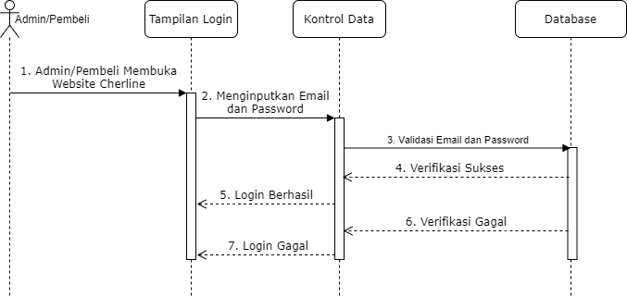

Gambar 2 Sequence Diagram Login

#### Diagram Kelas

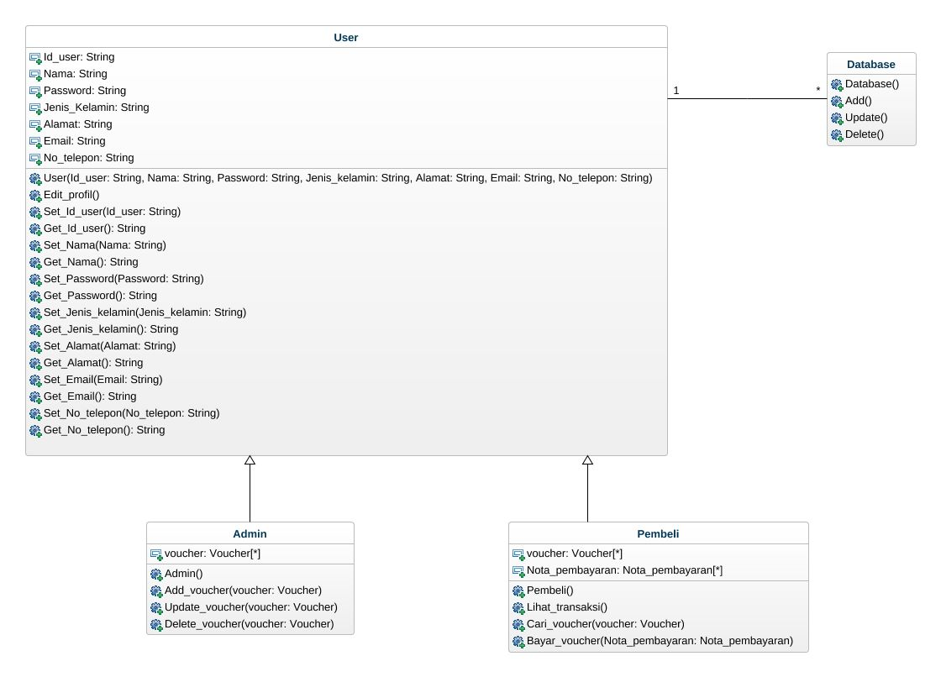

Gambar 3 Class Diagram Login

### Use Case Register

#### Identifikasi Kelas

|  |  |  |
| --- | --- | --- |
| ***No*** | ***Nama Kelas Perancangan*** | ***Nama Kelas Analisis Terkait*** |
| *1.* | *User* | *User* |
| *2.* | *Pembeli* | *Pembeli* |
| *3.* | *Database* | *Database* |

Table 6 Identifikasi Kelas Register

#### Sequence Diagram

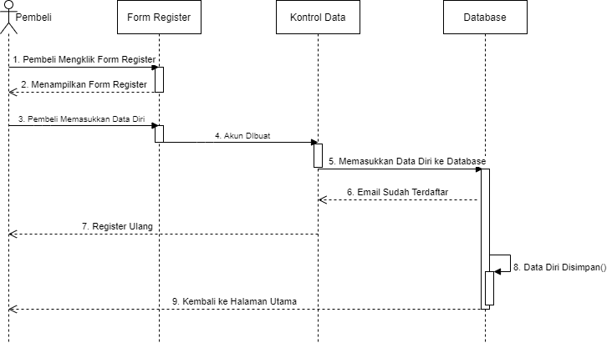

Gambar 4 Sequence Diagram Register

#### Diagram Kelas

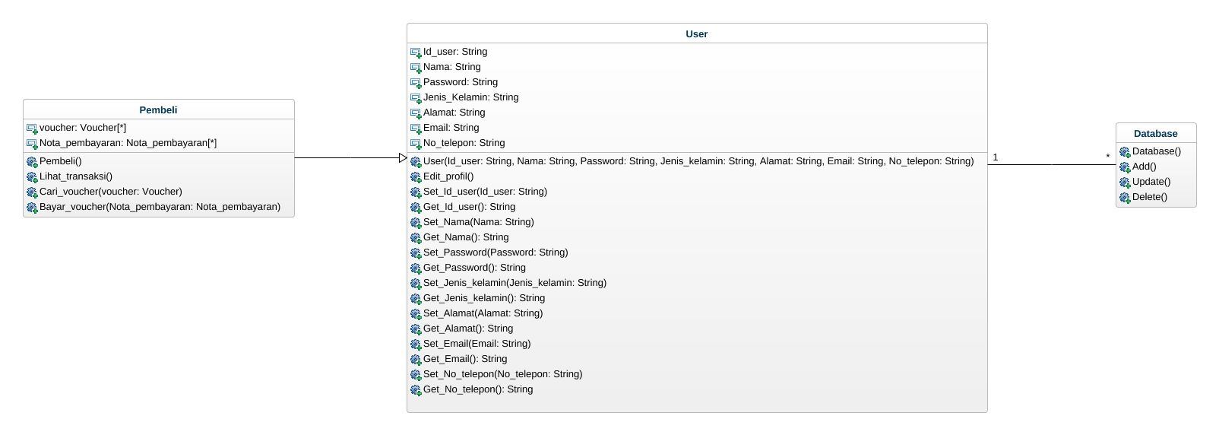

Gambar 5 Diagram Kelas Register

### Use Case Edit Profile

#### Identifikasi Kelas

|  |  |  |
| --- | --- | --- |
| ***No*** | ***Nama Kelas Perancangan*** | ***Nama Kelas Analisis Terkait*** |
| *1.* | *User* | *User* |
| *2.* | *Pembeli* | *Pembeli* |
| *3.* | *Admin* | *Admin* |
| *4.* | *Database* | *Database* |

Table 7 Identifikasi Kelas Edit Profile

#### Sequence Diagram

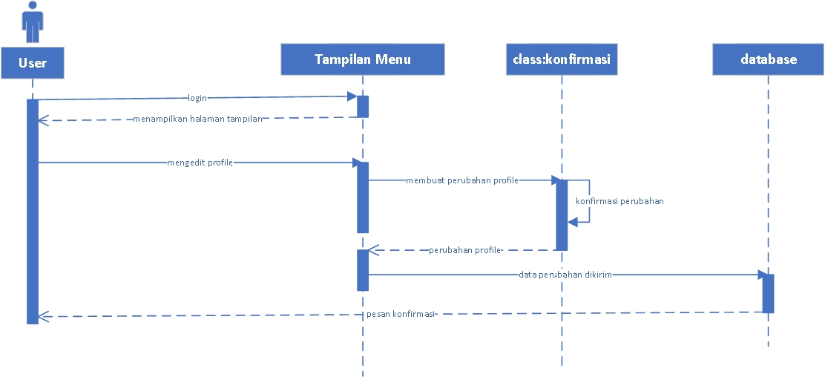

Gambar 6 Sequence Diagram Edit Profile

#### Diagram Kelas



Gambar 7 Diagram Kelas Edit Profile

Gambar 8 Class Diagram Reset Password

### Use Case Cari Voucher

#### Identifikasi Kelas

|  |  |  |
| --- | --- | --- |
| ***No*** | ***Nama Kelas Perancangan*** | ***Nama Kelas Analisis Terkait*** |
| *1.* | *User* | *User* |
| *2.* | *Pembeli* | *Pembeli* |
| *3.* | *Voucher* | *Voucher* |

Table 8 Identifikasi Kelas Cari Voucher

#### Sequence Diagram

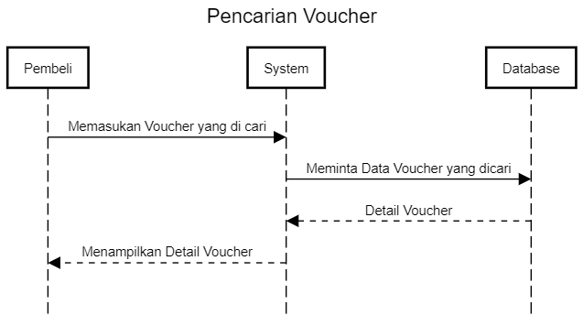

Gambar 9 Sequence Diagram Cari Voucher

#### Diagram Kelas

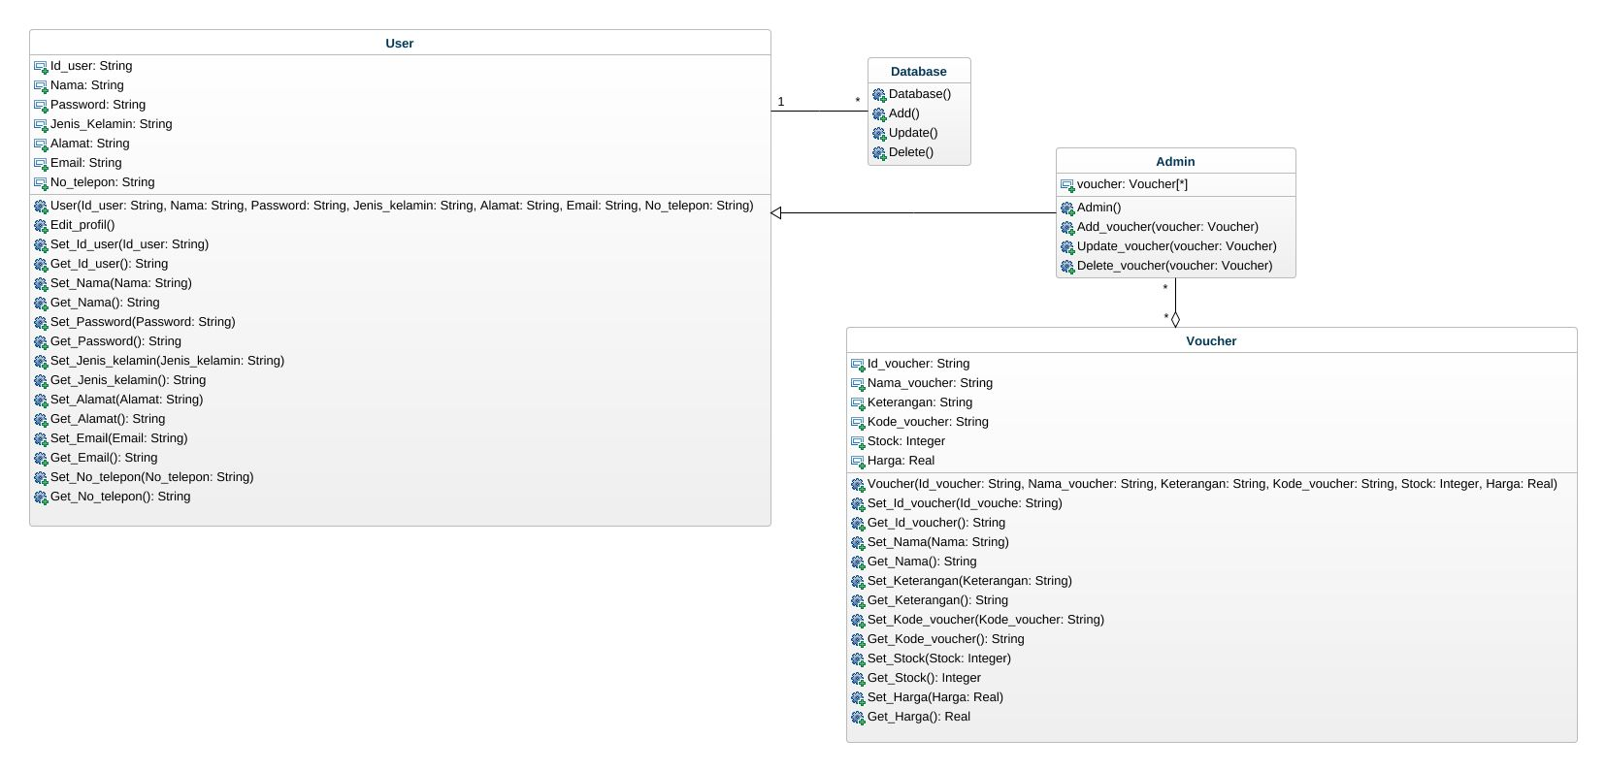

Gambar 10 Diagram Kelas Cari Voucher

### Use Case Konfirmasi Pembayaran

#### Identifikasi Kelas

|  |  |  |
| --- | --- | --- |
| ***No*** | ***Nama Kelas Perancangan*** | ***Nama Kelas Analisis Terkait*** |
| *1.* | *User* | *User* |
| *2.* | *Pembeli* | *Pembeli* |
| *3.* | *Voucher* | *Voucher* |
| *4.* | *Nota pembayaran* | *Nota pembayaran* |

Table 9 Identifikasi Kelas Konfirmasi Pembayaran

#### Sequence Diagram

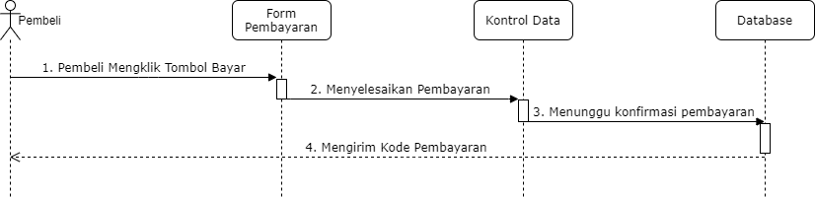

Gambar 11 Sequence Diagram Konfirmasi Pembayaran

#### Diagram Kelas

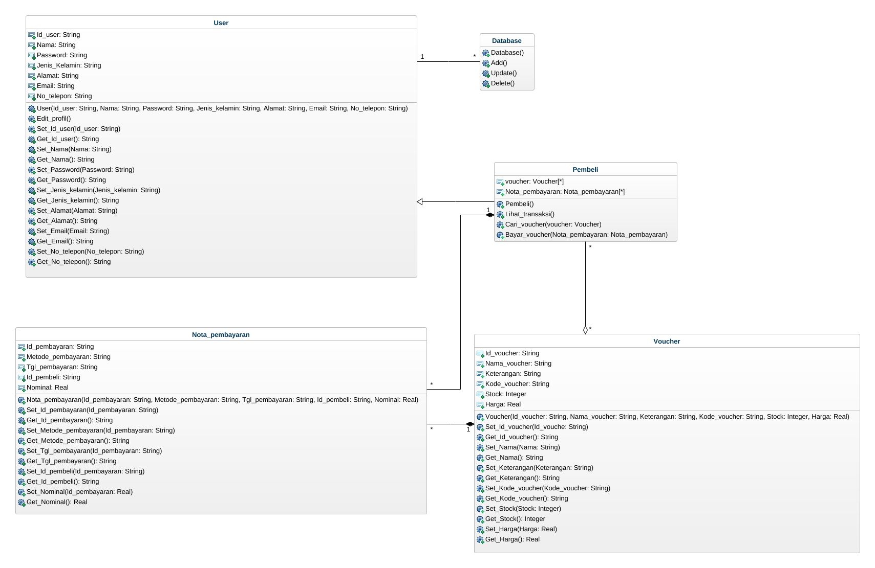

Gambar 12 Diagram kelas Pembayaran Voucher

### Use Case Lihat Transaksi

#### Identifikasi Kelas

|  |  |  |
| --- | --- | --- |
| ***No*** | ***Nama Kelas Perancangan*** | ***Nama Kelas Analisis Terkait*** |
| *1.* | *User* | *User* |
| *2.* | *Pembeli* | *Pembeli* |
| *3.* | *Voucher* | *Voucher* |
| *4.* | *Nota pembeli* | *Nota pembeli* |

Table 10 Identifikasi Kelas Lihat Transaksi

#### Sequence Diagram

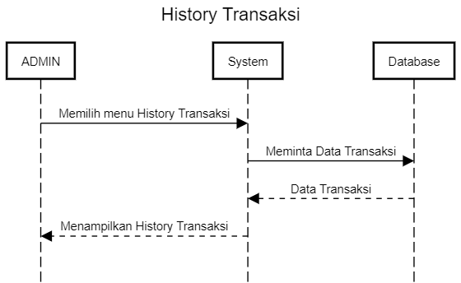

Gambar 13 Sequence Diagram Lihat Transaksi

#### Diagram Kelas



Gambar 14 Diagram Kelas Lihat Transaksi

### Use Case Add Voucher

#### Identifikasi Kelas

|  |  |  |
| --- | --- | --- |
| ***No*** | ***Nama Kelas Perancangan*** | ***Nama Kelas Analisis Terkait*** |
| *1.* | *Admin* | *Admin* |
| *2.* | *Database* | *Database* |
| *3.* | *Voucher* | *Voucher* |

Table 11 Identifikasi Kelas Add Voucher

#### Sequence Diagram

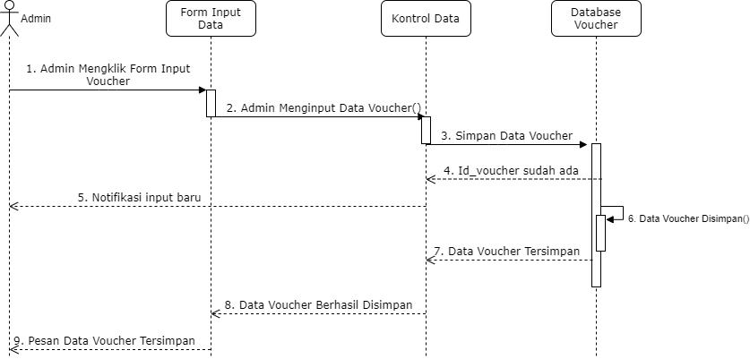

Gambar 15 Sequence Diagram Add Voucher

#### Diagram Kelas



Gambar 16 Diagram Kelas Add Voucher

### Use Case Delete Voucher

#### Identifikasi Kelas

|  |  |  |
| --- | --- | --- |
| ***No*** | ***Nama Kelas Perancangan*** | ***Nama Kelas Analisis Terkait*** |
| *1.* | *User* | *User* |
| *2.* | *Manajer* | *Manajer* |
| *3.* | *Database* | *Database* |

Table 12 Identifikasi Kelas Delete Voucher

#### Sequence Diagram

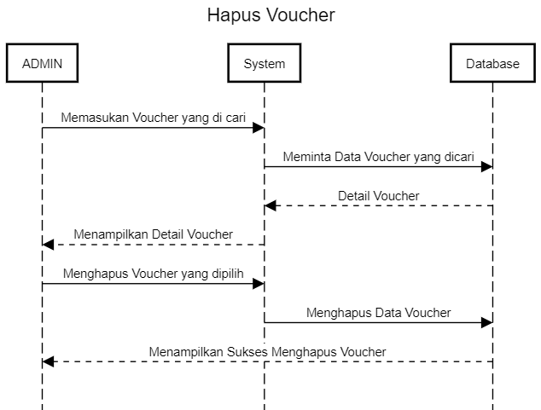

Gambar 17 Sequence Diagram Delete Voucher

#### Diagram Kelas



Gambar 18 Diagram Kelas Delete Voucher

### Use Case Update Voucher

#### Identifikasi Kelas

|  |  |  |
| --- | --- | --- |
| ***No*** | ***Nama Kelas Perancangan*** | ***Nama Kelas Analisis Terkait*** |
| *1.* | *User* | *User* |
| *2.* | *Manajer* | *Manajer* |
| *3.* | *Database* | *Database* |

Table 13 Identifikasi Kelas Update Voucher

#### Sequence Diagram

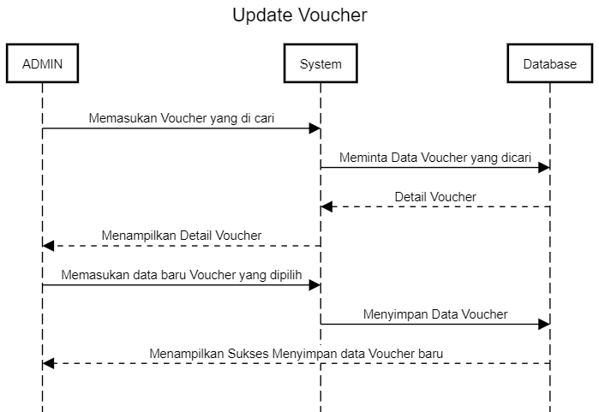

Gambar 19 Sequence Diagram Update Voucher

#### Diagram Kelas



Gambar 20 Diagram Kelas Update Voucher

## Perancangan Detil Kelas

|  |  |  |
| --- | --- | --- |
| **No** | **Nama Kelas Perancangan** | **Nama Kelas Analisis Terkait** |
| 1. | User | User |
| 2. | Admin | Admin |
| 3. | Pembeli | Pembeli |
| 4. | Voucher | Voucher |
| 5. | Nota pembayaran | Nota pembayaran |
| 6. | Database | Database |

Table 14 Perancangan Detil Kelas

### Kelas User

|  |  |  |
| --- | --- | --- |
| **Nama Operasi** | **Visibility**  **(private, public)** | **Keterangan** |
| User(Id_user : String, Nama : String, Password : String, Jenis_kelamin : String, Alamat : String,Email : String, No_telepon : String) | Public | Construct pembentuk objek user |
| Edit_profile() | Public | User dapat memperbahuri data dirinya kedalam database |
| Lihat_transaksi() | Public | Melihat data riwayat transaksi |
| Set_Id_user(Id_user : String) | Public | Merubah isi dari atribut Id_user |
| Get_Id_user():String | Public | Mengambil isi dari atribut Id_user |
| Set_Nama(Nama : String) | Public | Merubah isi dari atribut Nama |
| Get_Nama():String | Public | Mengambil isi dari atribut Nama |
| Set_Password(Password : String ) | Public | Merubah isi dari atribut Password |
| Get_Password():String | Public | Mengambil isi dari atribut Password |
| Set_Jenis_kelamin | Public | Merubah isi dari atribut Jenis_kelamin |
| Get_Jenis_kelamin | Public | Mengambil isi dari atribut Jenis_kelamin |
| Set_Alamat | Public | Merubah isi dari atribut Alamat |
| Get_Alamat | Public | Mengambil isi dari atribut Alamat |
| Set_Email | Public | Merubah isi dari atribut Email |
| Get_Email | Public | Mengambil isi dari atribut Email |
| Set_No_telepon | Public | Merubah isi dari atribut No_telepon |
| Get_No_telepon | Public | Mengambil isi dari atribut No_telepon |
| **Nama Atribut** | **Visibility**  **(private, public)** | **Tipe** |
| Id_User | Public | String |
| Nama | Public | String |
| Password | Public | String |
| Jenis_kelamin | Public | String |
| Alamat | Public | String |
| Email | Public | String |
| No_telepon | Public | String |

Table 15 Perancangan Detil Kelas User

### Kelas Admin

|  |  |  |
| --- | --- | --- |
| **Nama Operasi** | **Visibility**  **(private, public)** | **Keterangan** |
| Admin | Public | Construct pembentuk objek admin |
| Add_voucher(voucher : Voucher) | Public | Menambahkan voucher baru kedalam database |
| Update_voucher(voucher : Voucher) | Public | Mengubah data voucher yang sudah ada dalam database |
| Delete_voucher(voucher : Voucher) | Public | Menghapus voucher yang sudah ada dalam database |
| **Nama Atribut** | **Visibility**  **(private, public)** | **Tipe** |
| voucher | Public | Voucher [*] |

Table 16 Perancangan Detil Kelas Admin

### Kelas Pembeli

|  |  |  |
| --- | --- | --- |
| **Nama Operasi** | **Visibility**  **(private, public)** | **Keterangan** |
| Pembeli() | Public | Construct pembentuk objek user |
| Lihat_transaksi() | Public | Melihat Riwayat transaksi yang sudah dilakukan user |
| Cari_voucher(voucher : Voucher) | Public | Melakukan pencarian voucher berdasarkan kata kunci yang dimasukan user |
| Bayar_voucher (Nota_pembayaran : Nota_pembayaran) | Public | Melakukan pembayaran kepada voucher yang telah dibeli |
| **Nama Atribut** | **Visibility**  **(private, public)** | **Tipe** |
| voucher | Public | Voucher [*] |
| Nota_pembayaran | Public | Nota_pembayaran [*] |

Table 17 Perancangan Detil Kelas Pembeli

### Kelas Voucher

|  |  |  |
| --- | --- | --- |
| **Nama Operasi** | **Visibility**  **(private, public)** | **Keterangan** |
| voucher(Id_voucher : String, Nama_voucher : String, Keterangan : String, Kode_voucher : String, Stock : Integer, Harga : Real) | Public | Construct pembentuk objeck Pegawai kasir |
| Set_Id_voucher | Public | Merubah isi dari atribut Id_voucher |
| Get_Id_voucher | Public | Mengambil isi dari atribut Id_voucher |
| Set_Nama_voucher | Public | Merubah isi dari atribut Nama_voucher |
| Get_Nama_voucher | Public | Mengambil isi dari atribut Nama_voucher |
| Set_Keterangan | Public | Merubah isi dari atribut Keterangan |
| Get_Keterangan | Public | Mengambil isi dari atribut Keterangan |
| Set_Kode_voucher | Public | Merubah isi dari atribut Kode_voucher |
| Get_Kode_voucher | Public | Mengambil isi dari atribut Kode_voucher |
| Set_Stock | Public | Merubah isi dari atribut Stock |
| Get_Stock | Public | Mengambil isi dari atribut Stock |
| Set_Harga | Public | Merubah isi dari atribut Harga |
| Get_Harga | Public | Mengambil isi dari atribut Harga |
| **Nama Atribut** | **Visibility**  **(private, public)** | **Tipe** |
| Id_voucher | Public | String |
| Nama_voucher | Public | String |
| Keterangan | Public | String |
| Kode_voucher | Public | String |
| Stock | Public | Integer |
| Harga | Public | Real |

Table 18 Perancangan Detil Kelas Voucher

### Kelas Nota Pembayaran

|  |  |  |
| --- | --- | --- |
| **Nama Operasi** | **Visibility**  **(private, public)** | **Keterangan** |
| Nota_pembayaran(Id_pembayaran : String, Metode_pembayaran : String, Tgl_pembayaran : String, Id_pembeli : String, Nominal : Real) | Public | Construct pembentuk objek Nota_pembayaran |
| Set_Id_pembayaran | Public | Merubah isi dari atribut Id pembayaran |
| Get_Id_pembayaran | Public | Mengambil isi dari atribut Id pembayaran |
| Set_Metode_pembayaran | Public | Merubah isi dari atribut Metode_pembayaran |
| Get_Metode_pembayaran | Public | Mengambil isi dari atribut Metode_pembayaran |
| Set_Tgl_pembayaran | Public | Merubah isi dari atribut Tgl_pembayaran |
| Get_Tgl_pembayaran | Public | Mengambil isi dari atribut Tgl_pembayaran |
| Set_Id_pembeli | Public | Merubah isi dari atribut Id_pembeli |
| Get_Id_pembeli | Public | Mengambil isi dari atribut Id_pembeli |
| Set_Nominal | Public | Merubah isi dari atribut Nominal |
| Get_Nominal | Public | Mengambil isi dari atribut Nominal |
| **Nama Atribut** | **Visibility**  **(private, public)** | **Tipe** |
| Id_pembayaran | Public | String |
| Metode_pembayaran | Public | String |
| Tgl_pembayaran | Public | String |
| Id_pembeli | Public | String |
| Nominal | Public | Real |

Table 19 Perancangan Detil Kelas Nota Pembayaran

### Kelas Database

|  |  |  |
| --- | --- | --- |
| **Nama Operasi** | **Visibility**  **(private, public)** | **Keterangan** |
| Database() | Public | Constructor pembangun objek database |
| Add | Public | Menyimpan data kedatabase |
| Update | Public | Merubah data didatabase |
| Delete | Public | Menghapus data didatabase |
| **Nama Atribut** | **Visibility**  **(private, public)** | **Tipe** |
| - | - | - |

Table 20 Perancangan Detil Kelas Database

## Diagram Kelas Keseluruhan

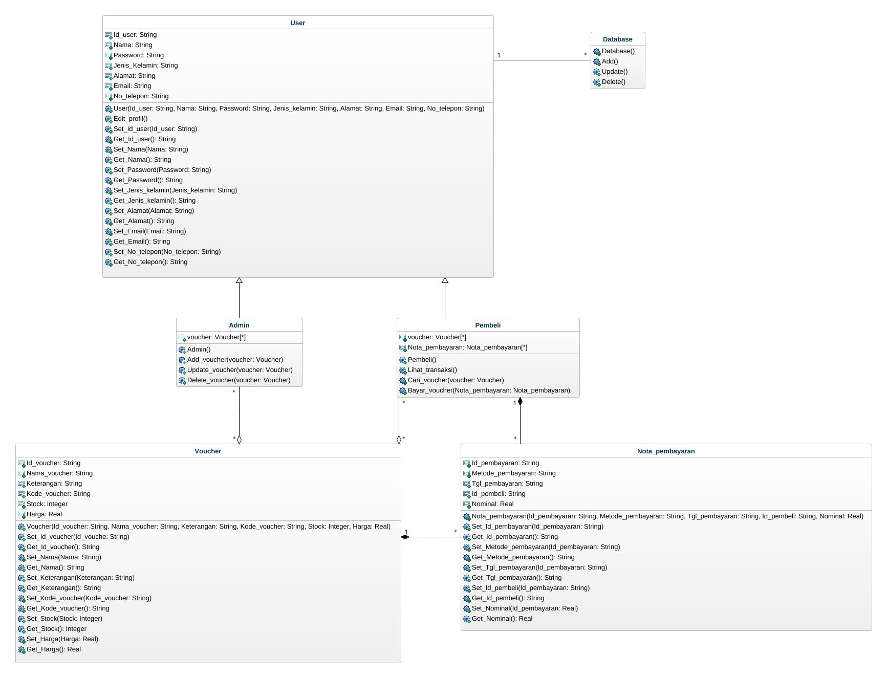

Gambar 21 Diagram Kelas Keseluruhan

## Algoritma/Query

Bagian ini hanya berisi tentang kerangka algoritma untuk proses-proses utama dari perangkat lunak yang akan dibangun.

### *Algoritma Kelas Admin dan Pembeli*

Nama Kelas : User

Nama Operasi : Login

Algoritma : (Algo-001)

Username = input

Password = input

If (Select * from Admin where username=Username and password=Password != null) then begin

Session = login_admin

Show Halaman Utama Admin

end

Else if(Select * from User where username=Username and password=Password != null) then begin

Session = login_pembeli

Show Halaman Utama User

end

Else

Output(“username atau password salah”)

End if

Query :

|  |  |  |
| --- | --- | --- |
| **No Query** | **Query** | **Keterangan** |
| D-001 | Select * from Admin where username=Username and password=Password != null | Mencari username dan password sesuai dengan inputan pengguna yang terdapat di tabel Admin |
| D-002 | Select * from User where username=Username and password=Password != null | Mencari username dan password sesuai dengan inputan pengguna yang terdapat di tabel User |

Table 21 Query Operasi Login

### *Algoritma Kelas Pencarian Voucher*

Nama Kelas : Voucher

Nama Operasi : Pencarian Voucher

Algoritma : (Algo-002)

**Pencarian Voucher**

nama = input

If (Select * from Voucher where namaVoucher= nama != null) then

begin

Show Cari_Voucher()

end

Else

Output(“Voucher Tidak Tersedia”)

End if

**View Voucher**

nama = input

select * from Voucher where namaVoucher=nama

Query :

|  |  |  |
| --- | --- | --- |
| **No Query** | **Query** | **Keterangan** |
| D-003 | select * from Voucher where namaVoucher = nama | Mencari namaVoucher Sesuai dengan inputan Pengguna. |

Table 22 Query Operasi Pencarian Voucher

### *Algoritma Kelas Register*

Nama Kelas : Pembeli

Nama Operasi : Register Pembeli

Algoritma : (Algo-003)

Id_user, nama, password,jenis_kelamin,alamat,email,no_telepon= input

Data = Id_user, nama, password,jenis_kelamin,alamat,email,no_telepon

If (Select * from User where id_user != data) then

begin

insert into User values(Id_user, nama, password,jenis_kelamin,alamat,

email,no_telepon)

end

Else

Output(“Register Gagal”)

End if

Query :

|  |  |  |
| --- | --- | --- |
| **No Query** | **Query** | **Keterangan** |
| D-004 | select * from User where namaVoucher = nama | Mencari namaVoucher Sesuai dengan inputan Pengguna. |

Table 23 Query Operasi Register User

### *Algoritma Edit Profile*

Nama Kelas : User

Nama Operasi : Edit profile

Algoritma : (Algo-004)

Id_user, nama, password,jenis_kelamin,alamat,email,no_telepon= input

Data = Id_user, nama, password,jenis_kelamin,alamat,email,no_telepon

If (Select * from User where id_user == Data(Id_user)) then

begin

Show(Data)

update into User values(nama, password,jenis_kelamin,alamat,

email,no_telepon)

end

End if

Query :

|  |  |  |
| --- | --- | --- |
| **No Query** | **Query** | **Keterangan** |
| D-005 | Select * from User where id_user == Data(Id_user) | Mencari id user dalam database untuk ditampilkan dan kemudian di update |

Table 24 Query Operasi Edit profile

### *Algoritma Lihat Transaksi*

Nama Kelas : Pembeli, Nota pembayaran, Voucher

Nama Operasi : Lihat transaksi

Algoritma : (Algo-005)

Id_user = input

Data = Id_user, nama, password,jenis_kelamin,alamat,email,no_telepon

If (Select * from User where id_user == Data(Id_user)) then

begin

Select * from Nota pembayaran join Pembeli where Pembeli(id_user) ==

Nota_Pembayaran(Id_user)

end

End if

Query :

|  |  |  |
| --- | --- | --- |
| **No Query** | **Query** | **Keterangan** |
| D-006 | Select * from User where id_user == Data(Id_user) | Mencari id user dalam database |
| D-007 | Select * from Nota pembayaran join Pembeli where Pembeli(id_user) == Nota_Pembayaran(Id_user) | Mencari id user dalam table nota pembayaran untuk ditampilkan data nota pembayaran sesuai dengan id user |

Table 25 Query Operasi Lihat transaksi

### *Algoritma Add, Delete, Update voucher*

Nama Kelas : Voucher, Admin

Nama Operasi : Add voucher, Delete voucher, Update voucher

Algoritma : (Algo-006)

**Add voucher**

Id_voucher, Nama_voucher, Keterangan, Kode_voucher, Stock, Harga = input

If (Select * from Voucher where Id_voucher != Voucher(Id_voucher)) then

begin

insert into Voucher values(Id_voucher, Nama_voucher, Keterangan,

Kode_voucher, Stock, Harga)

end

Else

Output(“Id voucher telah terpakai”)

End if

**Delete voucher**

Id_voucher = input

If (Select * from Voucher where Id_voucher == Voucher(Id_voucher)) then

begin

Delete(Voucher(Id_voucher)

end

End if

**Update voucher**

Id_voucher, Nama_voucher, Keterangan, Kode_voucher, Stock, Harga = input

If (Select * from Voucher where Id_voucher == Voucher(Id_voucher)) then

begin

update into Voucher values(Id_voucher, Nama_voucher, Keterangan,

Kode_voucher, Stock, Harga) where

end

End if

Query :

|  |  |  |
| --- | --- | --- |
| **No Query** | **Query** | **Keterangan** |
| D-007 | Select * from Voucher where Id_voucher != Voucher(Id_voucher) | Mencari id voucher dalam database. Jika tidak ditemukan maka voucher baru ditambahkan |
| D-008 | Select * from Voucher where Id_voucher == Voucher(Id_voucher) | Mencari id voucher dalam database. Jika ditemukan maka voucher dihapus |
| D-009 | Select * from Voucher where Id_voucher == Voucher(Id_voucher) | Mencari id voucher dalam database. Jika ditemukan maka data voucher diperbaharui |

Table 26 Query Operasi Add voucher, Delete voucher, Update voucher

## Diagram Statechart

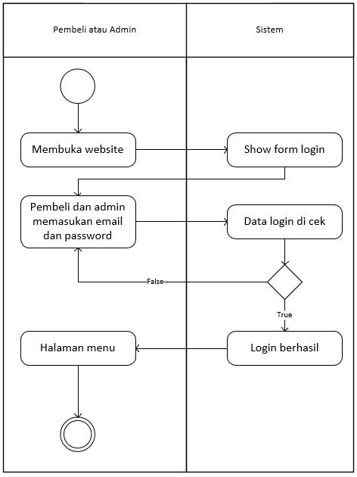

Gambar 22 Diagram Statechart Login

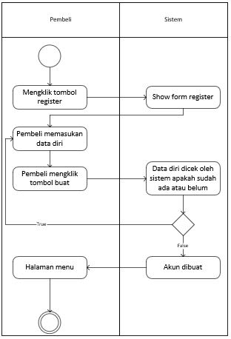

Gambar 23 Diagram Statechart Register

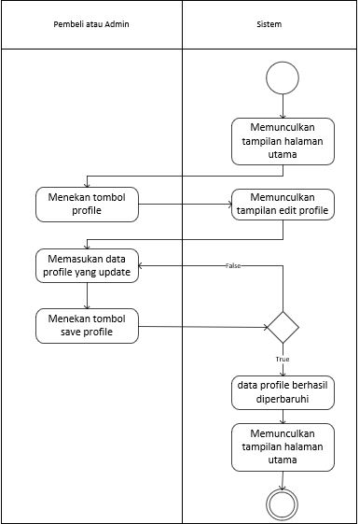

Gambar 24 Diagram Statechart Edit Profile

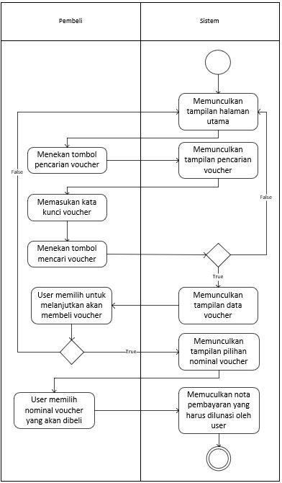

Gambar 25 Diagram Statechart Cari Voucher

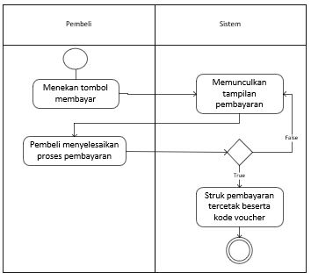

Gambar 26 Diagram Statechart Konfirmasi Pembayaran

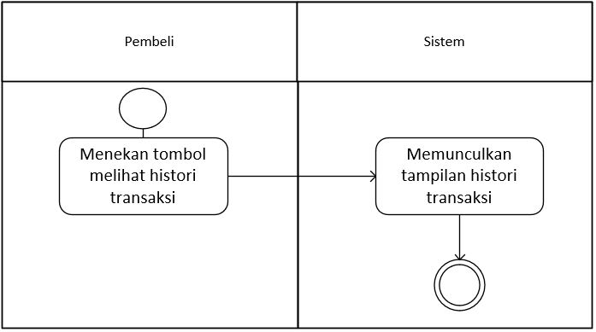

Gambar 27 Diagram Statechart Lihat Transaksi

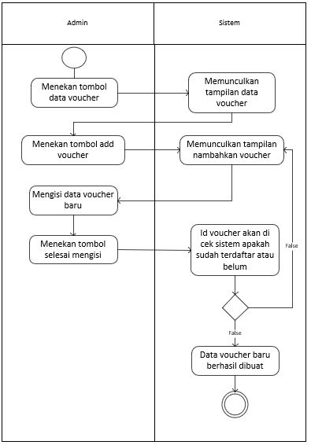

Gambar 28 Diagram Statechart Add Voucher

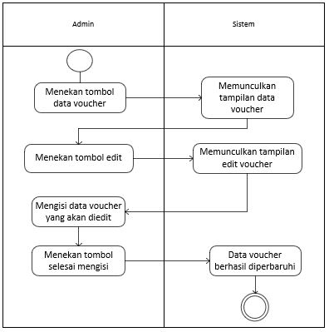

Gambar 29 Diagram Statechart Edit Voucher

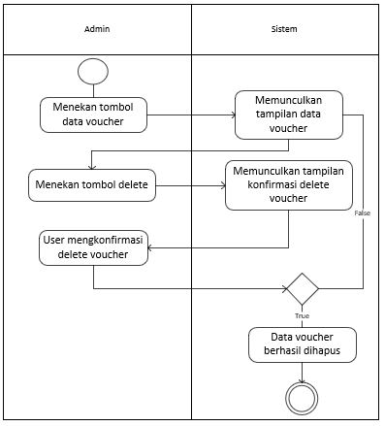

Gambar 30 Diagram Statechart Delete Voucher

## Perancangan Antarmuka

*Bagian ini diisi dengan versi awal prototipe antarmuka.*

*Selanjutnya, untuk setiap antarmuka/layar, tuliskan spesifikasi detilnya, misalnya seperti di bawah ini:*

*Antarmuka : Halaman Login*

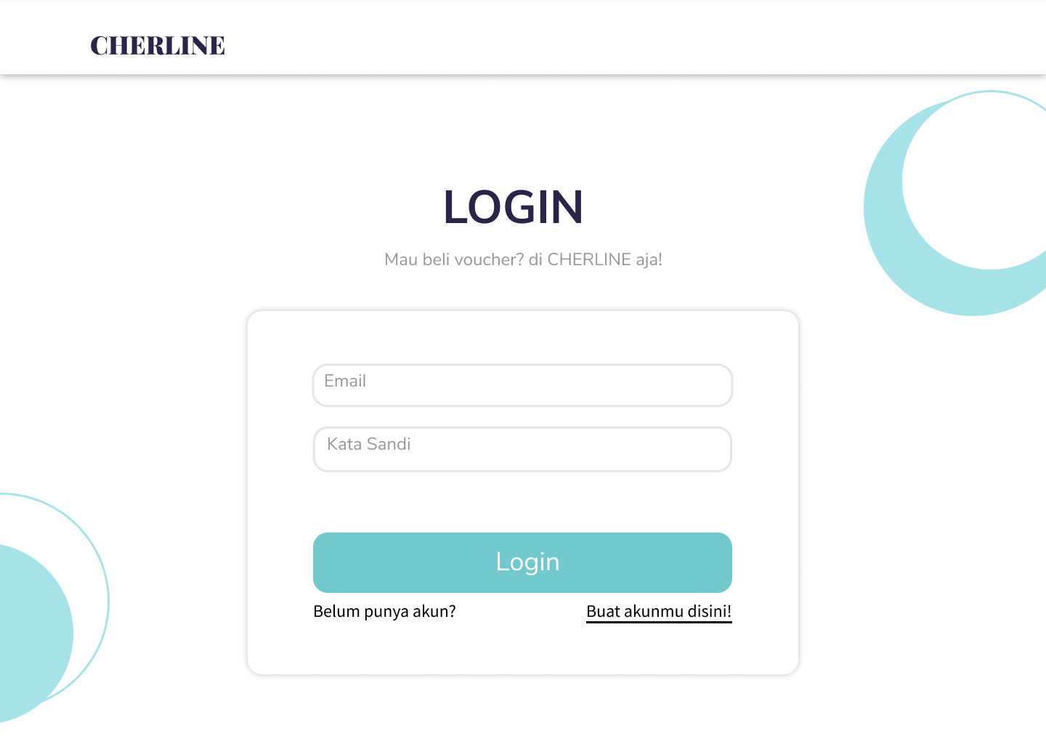

Gambar 31 Antarmuka Login

| **Id_Objek** | **Jenis** | **Nama** | **Keterangan** |
| --- | --- | --- | --- |
| *TXI1* | *Text Input* | *Email* | Mengisi kotak teks dengan Email |
| *TXI2* | Text Input | Kata sandi | Mengisi kotak teks dengan Kata Sandi |
| *BTN1* | *Button* | *Login* | Jika di klik akan melanjutkan ke halaman sesuai dengan user yang login |
| *BTN2* | *Button* | Buat Akun disini | Jika di klik akan melanjutkan ke halaman Register |

Table 27 Keterangan Antarmuka Login

*Antarmuka : Halaman Utama Register*

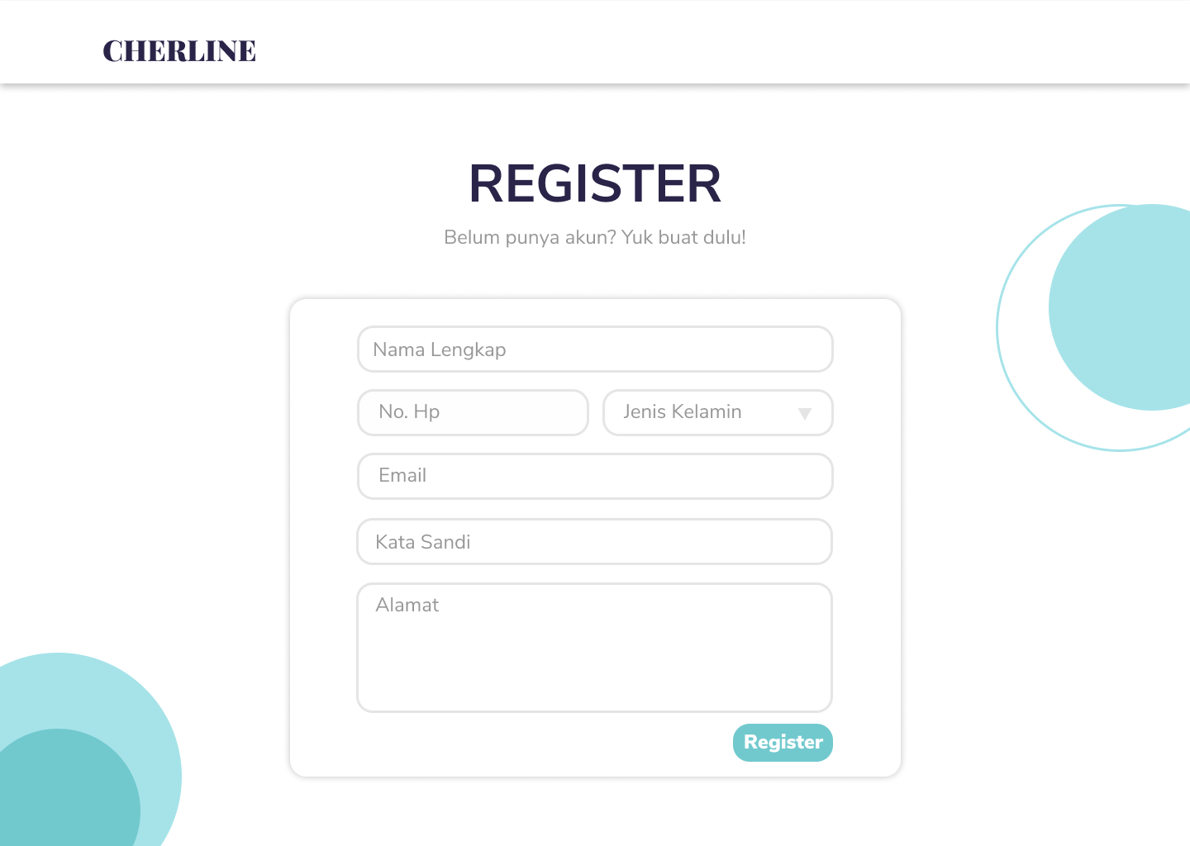

Gambar 32 Antarmuka Register

| **Id_Objek** | **Jenis** | **Nama** | **Keterangan** |
| --- | --- | --- | --- |
| *TXI1* | *Text Input* | *Username* | Mengisi kotak teks dengan Nama Lengkap Pengguna |
| *TXI2* | Text Input | No.Hp | Mengisi kotak teks dengan Nomor Telepon Pengguna |
| *DD1* | Drop  Down | Jenis Kelamin | Memilih pilihan Jenis kelamin Pengguna |
| *TXI3* | Text Input | *Email* | Mengisi kotak teks dengan *Email* Pengguna |
| *TXI4* | Text Input | Kata Sandi | Mengisi kotak teks dengan *Password* akun |
| *TXI5* | Text Input | Alamat | Mengisi kotak teks dengan Alamat Pengguna |
| *BTN1* | *Button* | *Register* | Jika di klik akan melanjutkan ke halaman Utama |

Table 28 Keterangan Antarmuka Register

*Antarmuka : Halaman Edit Profile Pembeli*

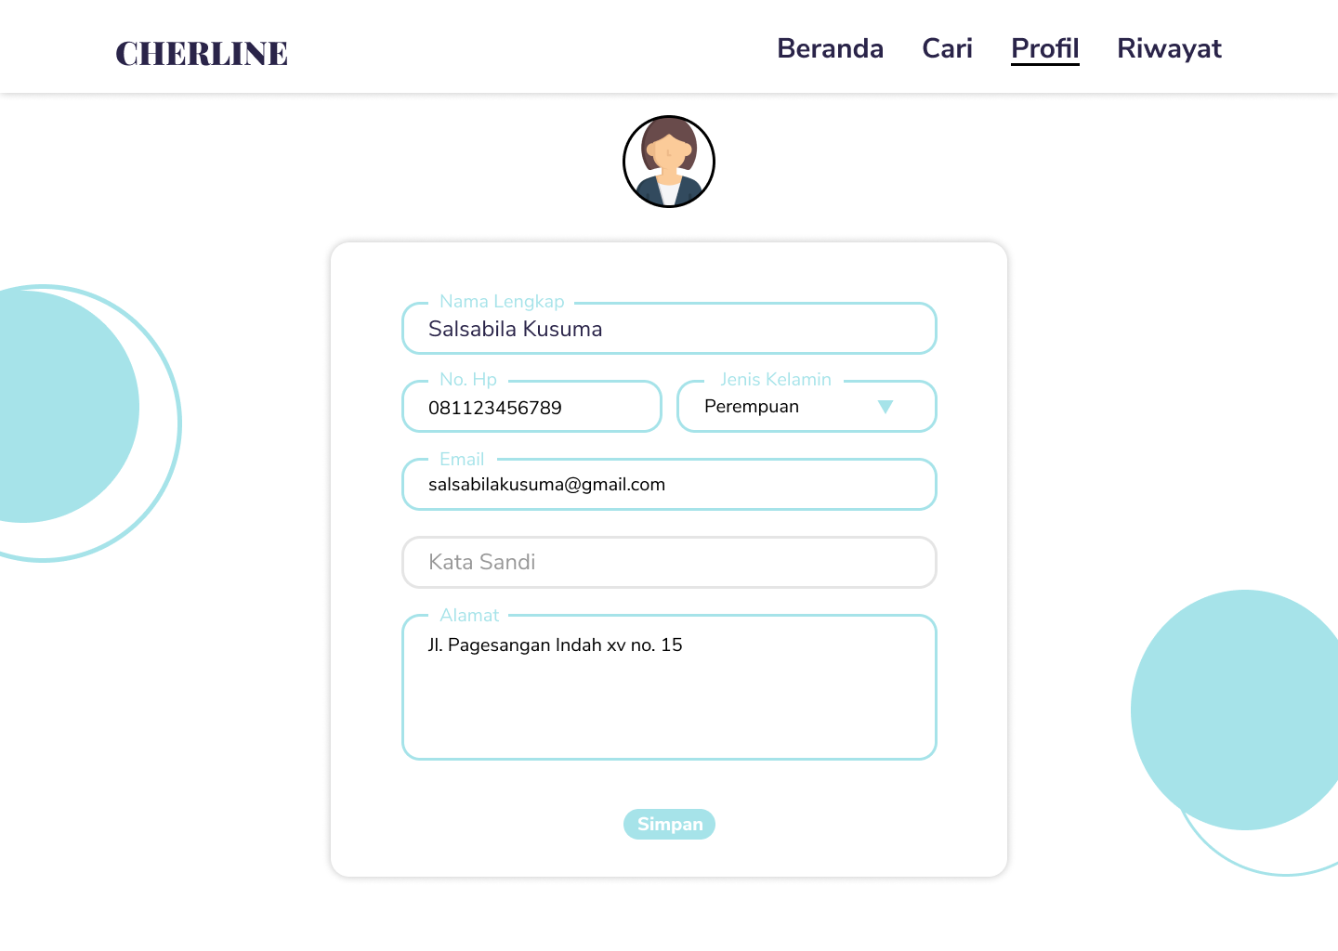

Gambar 33 Antarmuka Edit Profile Pembeli

| **Id_Objek** | **Jenis** | **Nama** | **Keterangan** |
| --- | --- | --- | --- |
| *TXI1* | *Text Input* | *Nama Lengkap* | *Mengisi kotak teks dengan Nama Lengkap Pengguna yang baru* |
| *TXI2* | *Text Input* | *No.Hp* | *Mengisi kotak teks dengan Nomor Telepon Pengguna yang baru* |
| *DD1* | Drop  *Down* | *Jenis Kelamin* | *Memilih pilihan Jenis kelamin Pengguna yang baru* |
| *TXI3* | *Text Input* | *Email* | *Mengisi kotak teks dengan Email Pengguna yang baru* |
| *TXI4* | *Text Input* | *Kata Sandi* | *Mengisi kotak teks dengan Password akun yang baru* |
| *TXI5* | *Text Input* | *Alamat* | *Mengisi kotak teks dengan Alamat Pengguna yang baru* |
| *BTN1* | *Button* | *Simpan* | *Jika di klik akan melanjutkan ke halaman Utama* |
| *BTN2* | *Button* | *Beranda* | *Jika di klik akan melanjutkan ke halaman Utama* |
| *BTN3* | *Button* | *Cari* | *Jika di klik akan melanjutkan ke halaman Mencari Voucher* |
| *BTN4* | *Button* | *Profil* | *Jika di klik akan melanjutkan ke halaman Profil* |
| *BTN5* | *Button* | *Riwayat* | *Jika di klik akan melanjutkan ke halaman Riwayat* |

Table 29 Keterangan Antarmuka Edit Profile Pembeli

*Antarmuka : Halaman Edit profile Admin*

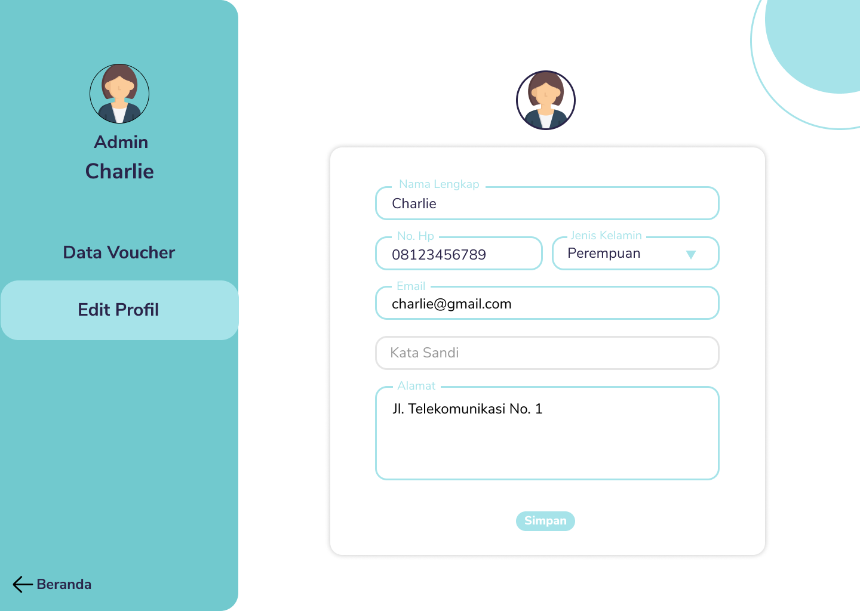

Gambar 34 Antarmuka Edit Profile Admin

| **Id_Objek** | **Jenis** | **Nama** | **Keterangan** |
| --- | --- | --- | --- |
| *TXI1* | *Text Input* | *Nama Lengkap* | *Mengisi kotak teks dengan Nama Lengkap Pengguna yang baru* |
| *TXI2* | *Text Input* | *No.Hp* | *Mengisi kotak teks dengan Nomor Telepon Pengguna yang baru* |
| *DD1* | Drop  *Down* | *Jenis Kelamin* | *Memilih pilihan Jenis kelamin Pengguna yang baru* |
| *TXI3* | *Text Input* | *Email* | *Mengisi kotak teks dengan Email Pengguna yang baru* |
| *TXI4* | *Text Input* | *Kata Sandi* | *Mengisi kotak teks dengan Password akun yang baru* |
| *TXI5* | *Text Input* | *Alamat* | *Mengisi kotak teks dengan Alamat Pengguna yang baru* |
| *BTN1* | *Button* | *Simpan* | *Jika di klik akan melanjutkan ke halaman Utama* |
| *BTN2* | *Button* | *Kembali Ke Beranda* | *Jika di klik akan melanjutkan ke halaman Utama* |
| *BTN3* | *Button* | *Data Voucher* | *Jika di klik akan melanjutkan ke halaman Data Voucher* |

Table 30 Keterangan Antarmuka Edit Profile Admin

*Antarmuka : Halaman Pencarian Voucher dan detail voucher*

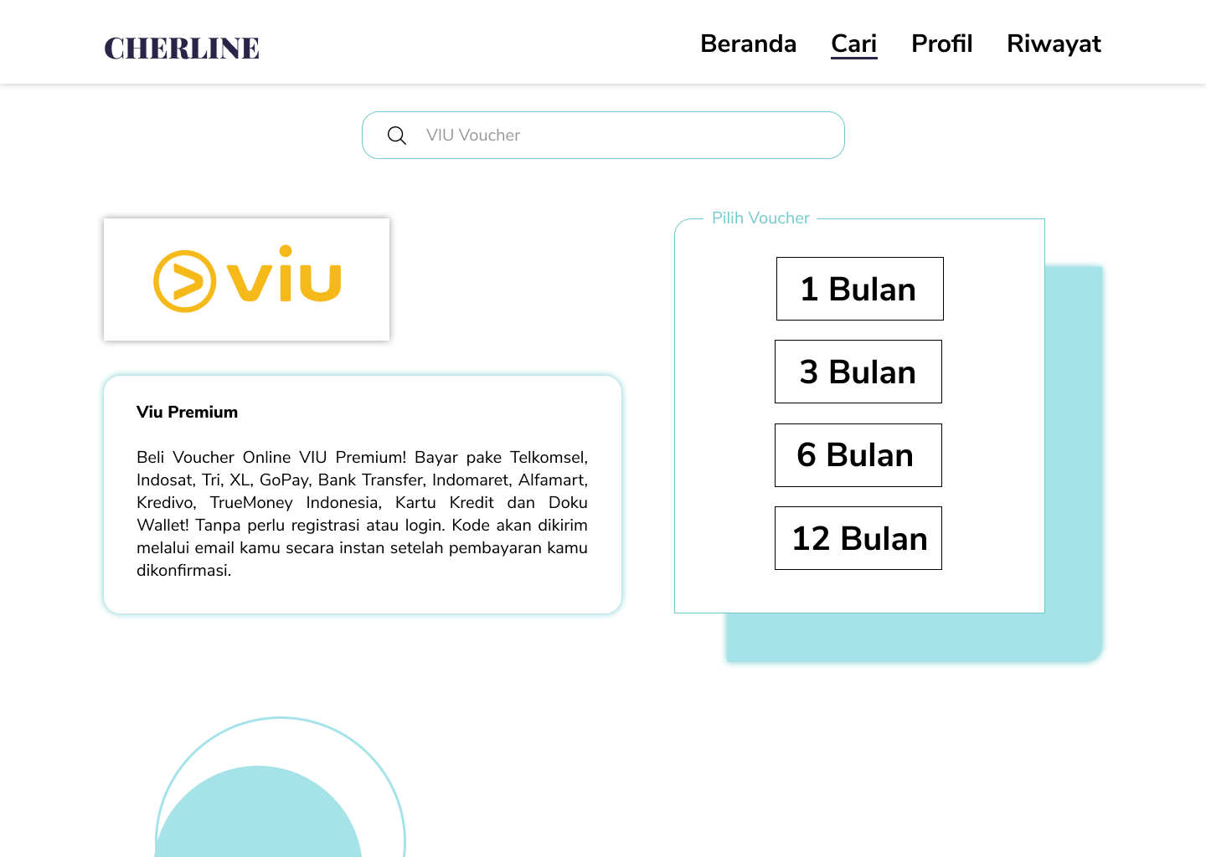

Gambar 35 Antarmuka Cari Voucher

| **Id_Objek** | **Jenis** | **Nama** | **Keterangan** |
| --- | --- | --- | --- |
| *TXI1* | *Text Input* | *Search Bar* | *Mengisi kotak teks dengan Nama Voucher yang dicari* |
| *BTN1* | *Button* | *Beranda* | *Jika di klik akan melanjutkan ke halaman Utama* |
| *BTN2* | *Button* | *Cari* | *Jika di klik akan melanjutkan ke halaman Mencari Voucher* |
| *BTN3* | *Button* | *Profil* | *Jika di klik akan melanjutkan ke halaman Profil* |
| *BTN4* | *Button* | *Riwayat* | *Jika di klik akan melanjutkan ke halaman Riwayat* |
| *BTN5* | *Button* | *Pilih Voucher* | *Jika di klik akan memasukan inputan voucher yang dipilih* |

Table 31 Keterangan Antarmuka Pencarian Voucher dan detail barang

*Antarmuka : Halaman Konfirmasi Pembayaran*

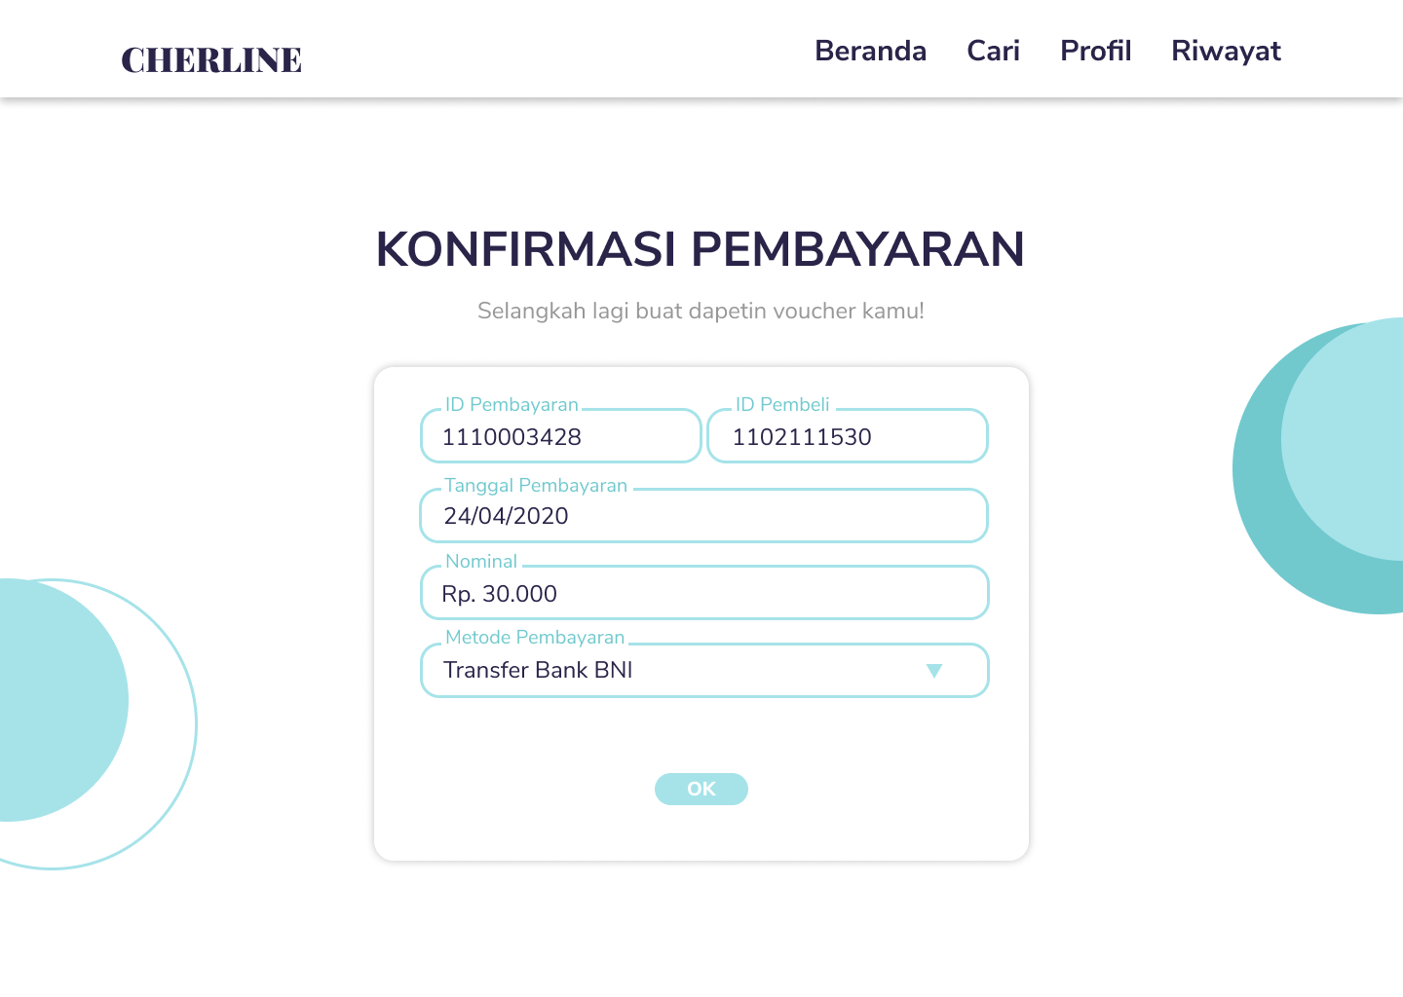

Gambar 36 Antarmuka Konfirmasi Pembayaran

| **Id_Objek** | **Jenis** | **Nama** | **Keterangan** |
| --- | --- | --- | --- |
| *TXI1* | *Text Input* | *ID Pembayaran* | *Otomatis terisi kotak teks dengan ID Pembayar* |
| *TXI2* | *Text Input* | *ID Pembeli* | *Otomatis terisi kotak teks dengan ID Pembeli* |
| *TXI3* | *Text Input* | *Tanggal Pembayaran* | *Otomatis terisi kotak teks dengan Tanggal Pembayaran* |
| *TXI4* | *Text Input* | *Nominal* | *Otomatis terisi kotak teks dengan Nominal* |
| *TXI5* | *Text Input* | *Metode Pembayaran* | *Memilih opsi pembayaran* |
| *BTN1* | *Button* | *Beranda* | *Jika di klik akan melanjutkan ke halaman Utama* |
| *BTN2* | *Button* | *Cari* | *Jika di klik akan melanjutkan ke halaman Mencari Voucher* |
| *BTN3* | *Button* | *Profil* | *Jika di klik akan melanjutkan ke halaman Profil* |
| *BTN4* | *Button* | *Riwayat* | *Jika di klik akan melanjutkan ke halaman Riwayat* |
| *BTN5* | *Button* | *OK* | *Jika di klik akan memasukan inputan voucher yang dipilih* |

Table 32 Keterangan Antarmuka Konfirmasi Pembayaran

*Antarmuka : Halaman Lihat Transaksi*

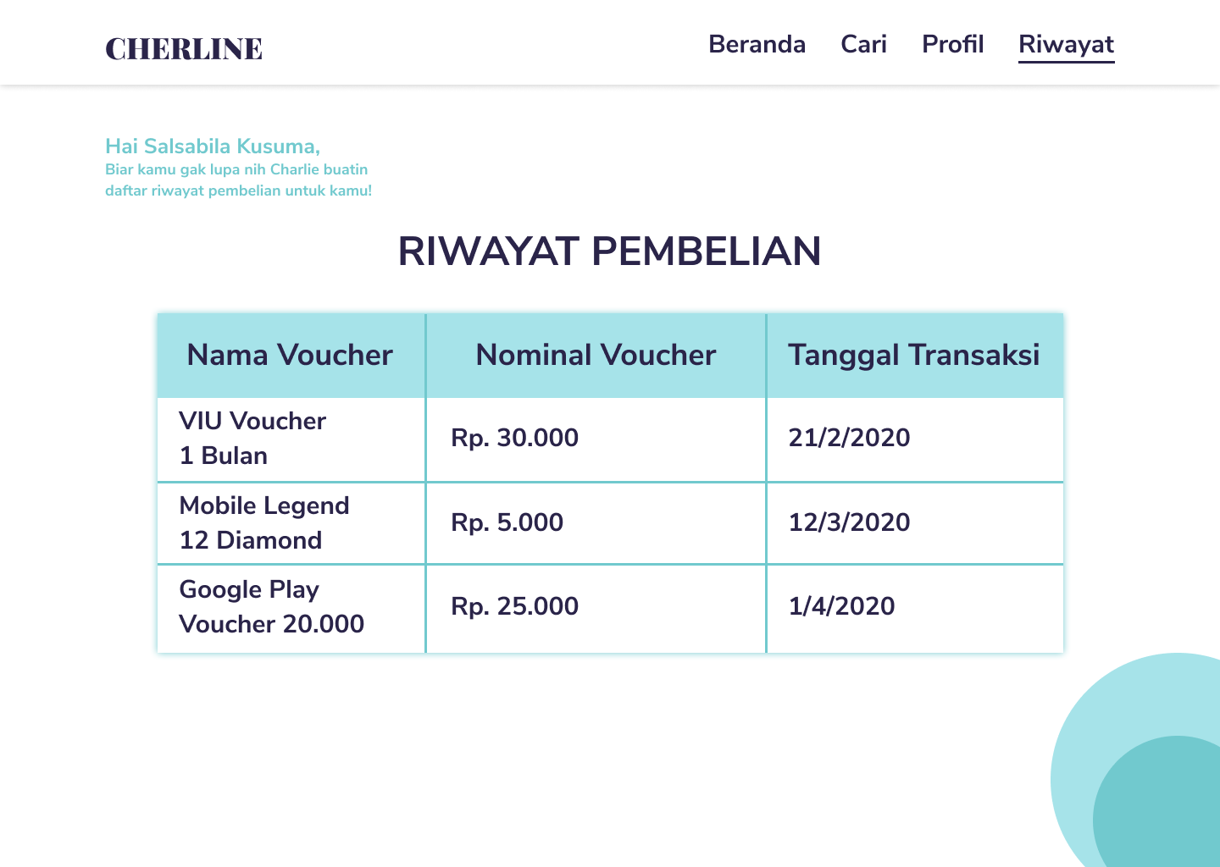

Gambar 37 Antarmuka Lihat Transaksi

| **Id_Objek** | **Jenis** | **Nama** | **Keterangan** |
| --- | --- | --- | --- |
| *MBTN4* | *Button Menu* | *Tambah Barang* | *Jika di klik maka akan menampilkan halaman Tambah Barang* |
| *MBTN1* | *Button Menu* | *View Barang* | *Jika di klik maka akan menampilkan halaman View Barang* |
| *MBTN2* | *Button Menu* | *Tambah Pesanan* | *Jika di klik maka akan menampilkan halaman Tambah Pesanan* |
| *TXI16* | *Text Input* | *Cari Pesanan* | *Mengisi kotak teks sesuai dengan keyword yang diinginkan untuk mencari sebuah pesanan* |
| *TBL2* | *Table* | *View Pesanan* | *Menampilkan data pesanan yang tersimpan pada system* |

Table 33 Keterangan Antarmuka Lihat Transaksi

*Antarmuka : Halaman Add Voucher*

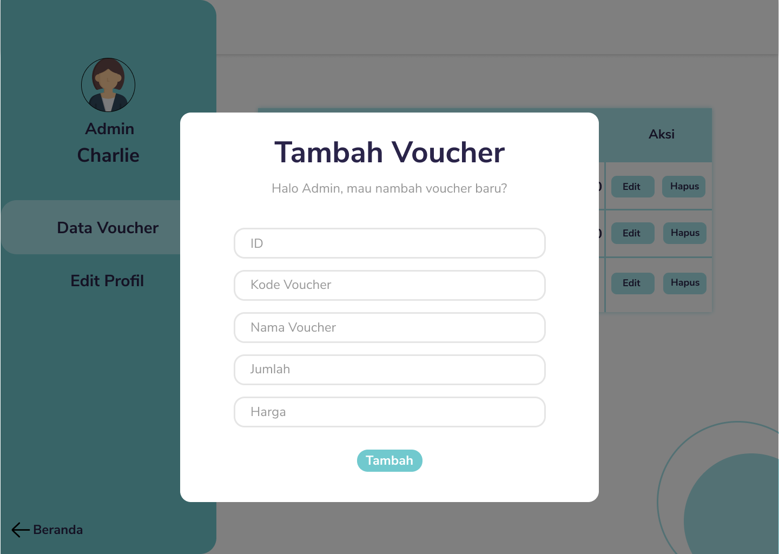

Gambar 38 Antarmuka Add Voucher

| **Id_Objek** | **Jenis** | **Nama** | **Keterangan** |
| --- | --- | --- | --- |
| *TXI1* | *Text Input* | *ID* | *Mengisi kotak teks dengan ID Voucher* |
| *TXI2* | *Text Input* | *Kode Voucher* | *Mengisi kotak teks dengan Kode Voucher* |
| *TXI3* | *Text Input* | *Nama Voucher* | *Mengisi kotak teks dengan Nama Voucher* |
| *TXI4* | *Text Input* | *Jumlah* | *Mengisi kotak teks dengan Jumlah Voucher* |
| *TXI5* | *Text Input* | *Harga* | *Mengisi kotak teks dengan Harga Voucher* |
| *BTN1* | *Button* | *Tambah* | *Jika di klik akan menyimpan voucher baru* |

Table 34 Keterangan Antarmuka Add Voucher

*Antarmuka : Halaman Edit Voucher*

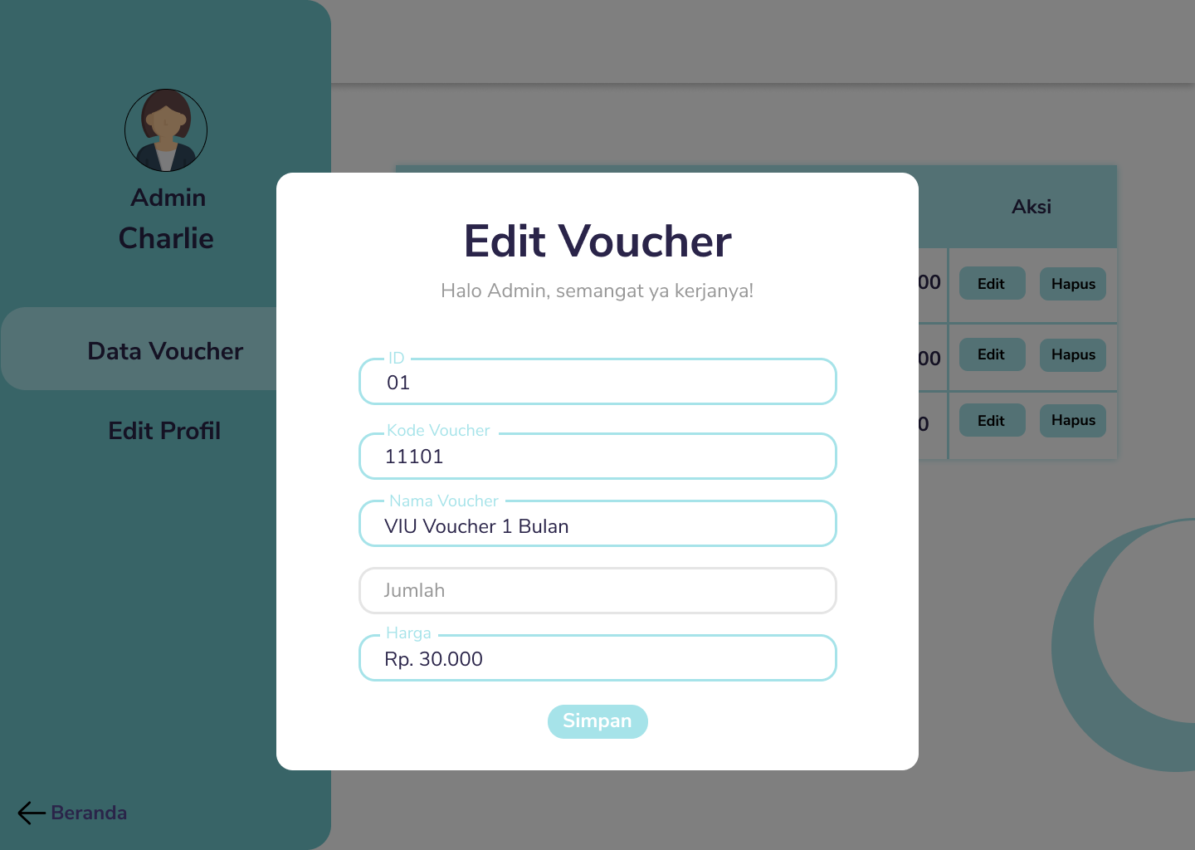

Gambar 39 Antarmuka Edit Voucher

| **Id_Objek** | **Jenis** | **Nama** | **Keterangan** |
| --- | --- | --- | --- |
| *TXI1* | *Text Input* | *ID* | *Mengisi kotak teks dengan ID Voucher yang baru* |
| *TXI2* | *Text Input* | *Kode Voucher* | *Mengisi kotak teks dengan Kode Voucher yang baru* |
| *TXI3* | *Text Input* | *Nama Voucher* | *Mengisi kotak teks dengan Nama Voucher yang baru* |
| *TXI4* | *Text Input* | *Jumlah* | *Mengisi kotak teks dengan Jumlah Voucher yang baru* |
| *TXI5* | *Text Input* | *Harga* | *Mengisi kotak teks dengan Harga Voucher yang baru* |
| *BTN1* | *Button* | *Simpan* | *Jika di klik akan menyimpan perubahan voucher* |

Table 35 Keterangan Antarmuka Edit Voucher

*Antarmuka : Halaman Delete Voucher*

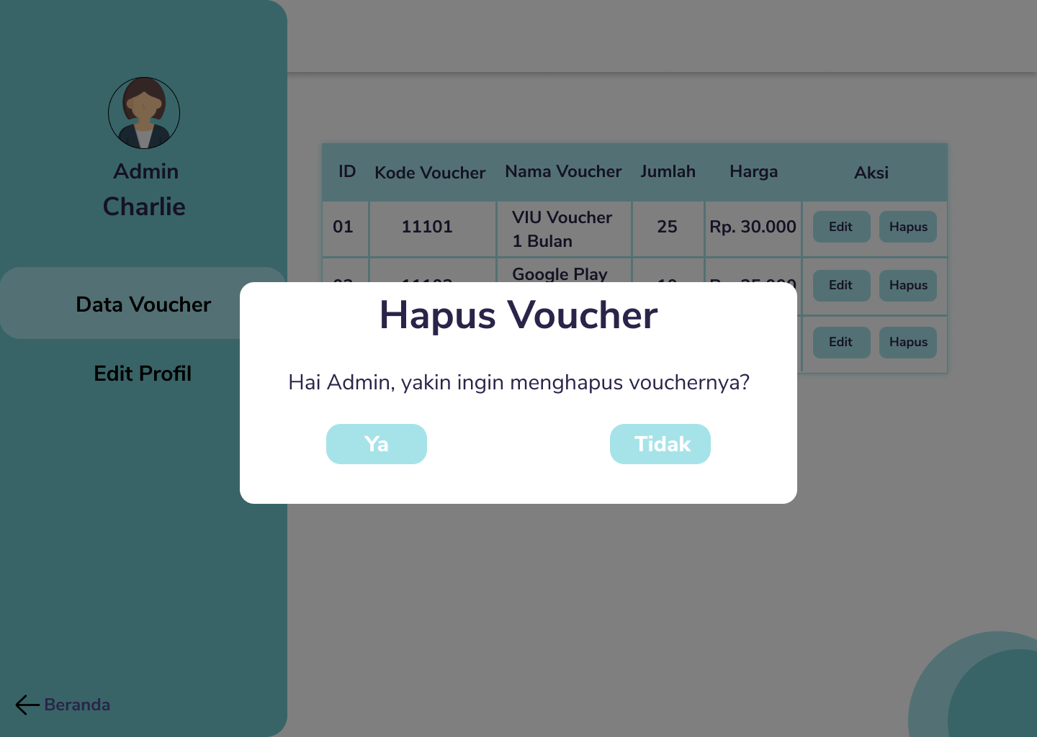

Gambar 40 Antarmuka Delete Voucher

| **Id_Objek** | **Jenis** | **Nama** | **Keterangan** |
| --- | --- | --- | --- |
| *BTN1* | *Button* | *Ya* | *Jika di klik akan Menghapus Voucher tersebut* |
| *BTN2* | *Button* | *Tidak* | *Jika di klik akan Membatal menghapus Voucher* |

Table 36 Keterangan Antarmuka Delete Voucher

## Perancangan Representasi Persistensi Kelas

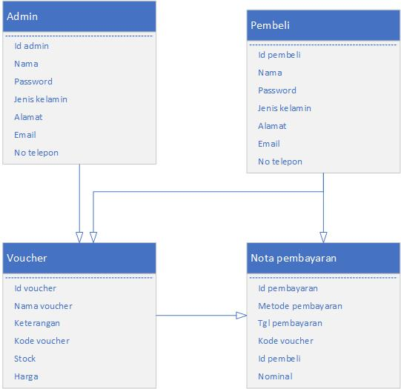

Gambar 41 Perancangan Representasi Persistensi Kelas

# Matriks Kerunutan

|  |  |
| --- | --- |
| **Kelas** | **Use Case Terkait** |
| User, Admin, Pembeli | Login |
| User, Admin, Pembeli | Register |
| User, Admin, Pembeli | Edit profile |
| User, Pembeli, Voucher | Pencarian voucher |
| User, Pembeli, Voucher, Nota pembayaran | Konfirmasi pembayaran |
| User, Admin, Voucher | Input voucher |
| User, Admin, Voucher | Edit voucher |
| User, Admin, Voucher | Delete voucher |

Table 37 Matriks Kerunutan